Załącznik nr 2 do Regulaminu Konkursu „Małopolski Inkubator Pomysłowości 2013”

FORMULARZ BIZNESPLANU KONKURSU
„MAŁOPOLSKI INKUBATOR POMYSŁOWOŚCI 2013”

UCZESTNIK KONKURSU:
...............................................................
TYTUŁ BIZNESPLANU:
...........................................................................

Skrócony opis idei biznesplanu (max. 1 strona niniejszego formularza). Pozostałe pola nie posiadają ograniczeń, co do objętości wpisywanego teksu.
Zgodnie z Regulaminem konkursu Organizator ma prawo do publikacji i upowszechniania idei projektów konkursowych zawartych w jednostronicowych opisach.
Niniejszy biznesplan został stworzony w celu zachęcenia w zainwestowanie i wiążące się z tym późniejsze korzyści dla inwestora związane z osiąganymi przez firmę zyskami. Wstępne środki potrzebne do sfinansowania projektu w stopniu zadowalającym to 94 tys. 805 złotych i 58 groszy. Kosz ten może ulec zmianie w zależności od wahań kursów walut. Koszty te obejmują sprzęt potrzebny do pracy oraz licencje na oprogramowanie. Dodatkowo opłacenie kadry pracowniczej oraz koszty własne firmy to dodatkowe 34 400 złotych miesięcznie. Produkt którym chciałaby zająć się firma to aplikacja zawierająca przepisy kulinarne dostępna na interfejs „metro” w systemie Windows 8. Aplikacja ta wyróżniałaby się bogatą interakcją z użytkownikiem, nadzwyczaj zaawansowanym systemem wyszukiwania przepisów po ilości produktów oraz nowatorskim podejściem do potrzeb użytkowników zaczynających samodzielne życie. Obecnie na rynku aplikacji dla systemu Windows 8 istnieje przeszło 100 tys. aplikacji (najnowsze dane udostępnione przez Microsoft z lipca 2013 roku) z czego tylko 1746 aplikacji kulinarnych (oficjalne dane z Windows Store aktualne na 1.12.2013). Nasza aplikacja będzie skierowana wstępnie do użytkowników polskojęzycznych. Unikatowa forma aplikacji da możliwość przeglądania i umieszczania nie tylko przepisów na dania ale również desery czy napoje. Planowane finansowanie na najbliższy rok to jednoczesne przyjmowanie zewnętrznych zleceń na aplikacje które nie konkurowałyby z tworzoną przez nas aplikacją jak i praca nad własną aplikacją z przepisami kucharskimi. Aplikacja w ciągu roku powinna być uruchomiona z zamierzoną wydajnością i funkcjonalnością. Po wydaniu aplikacji w wersjo darmowej finansowanie powinno być pokryte z reklam. Dostępna będzie też wersja płatna bez reklam i z dodatkową funkcjonalnością. W ciągu kolejnych 2 lat firma zatrudni kolejne zespoły programistów zajmujących się tworzeniem i dbaniem o aplikacje na innych platformach systemowych, mn. Windows Phone, IOS, Android, Firefox/Tizen OS. Kadra zespołu składa się z 4 doświadczonych inżynierów oprogramowania specjalizujących się w odmiennych aspektach pracy wzajemnie się uzupełniających. Dla potrzeb tworzenia głównej aplikacji brak zapotrzebowania na większą ilość członków zespołu. Planowana kadra dla każdej aplikacji na różnych systemach to 4 doświadczone osoby. Po wpuszczeniu aplikacji do sklepu zespół nie będzie bardziej ograniczony niż do dwóch doświadczonych inżynierów oprogramowania oraz przynajmniej jednego stażysty co zapewni w przyszłości przetestowanych pracowników z doświadczeniem zdobytym w naszej firmie.
Krótka informacja o Uczestniku konkursu np. obszar prowadzonych badań, zainteresowania, itp.
Szkolenia z zakresu. przedsiębiorczości, w których Uczestnik konkursu brał udział.
Obszar strategicznego rozwoju z punktu widzenia Regionalnej Strategii Innowacji Województwa Małopolskiego 2008–2013, w który wpisuje się planowane przedsięwzięcie opisane w biznesplanie (właściwe podkreślić).
Środowisko  - Inżynieria środowiska wraz z projektowaniem architektonicznym i przemysłowym  - Infrastruktura techniczna i transport  - Ochrona środowiska i krajobrazu  - Energetyka odnawialna | Przemysł  - Inżynieria materiałowa wraz technologiami  i technikami odlewniczymi oraz hutniczymi  - Technologie i techniki w inżynierii chemicznej  - Technologie i techniki w budownictwie
Zdrowie i żywność  - Ochrona zdrowia - przemysł uzdrowiskowy, rekreacja, turystyka  - Technologie medyczne  - Biologia i biotechnologia | Wiedza i komunikacja  - Edukacja w kształtowaniu kultury innowacji  - Technologie i techniki informacyjne

PODSTAWOWE INFORMACJE NA TEMAT PLANOWEGO PRZEDSIĘBIORSTWA
Charakterystyka działalności planowego przedsiębiorstwa
Proszę zaprezentować w skrócie planowane przedsiębiorstwo, zakres działalności,
rodzaj wytwarzanych produktów/ świadczonych usług.
Imię i nazwisko
Nazwa działalności
Planowany przedmiot i zakres działalności /zgodnie z PKD/
Planowana forma prawna działalności
Planowane miejsce rejestracji działalności gospodarczej

ANALIZA MARKETINGOWA
Produkt
Charakterystyka produktu/usługi
Charakterystyka produktu/usługi
Możliwości i plany rozwinięcia produktu/usługi w dłuższej perspektywie czasowej
(min 2 lata).
Czy produkt/usługa będzie odznaczał się sezonowością? Jeśli tak, to jaki wpływ będzie mieć sezonowość na rozwój firmy oraz jej bieżące funkcjonowanie?

Innowacyjność
Rodzaj innowacyjności: produktowa, organizacyjna, marketingowa, procesowa będąca wynikiem własnej działalności badawczo – rozwojowej lub też wynikiem zakupu wiedzy
w postaci niematerialnej (patenty, licencje, oprogramowanie, know-how, usługi
o charakterze technicznym, marketingowym, organizacyjnym, szkoleniowym itp.)
lub materialnej (maszyny i urządzenia o podwyższonych parametrach)
Okres i zakres stosowania innowacyjności (proszę określić w jakiej skali jest rozpatrywana: lokalnej, regionalnej, krajowej, międzynarodowej)
Potwierdzenie innowacyjności (proszę wskazać możliwe do zweryfikowania źródła informacji na podstawie, których stwierdzono innowacyjność pomysłu np. publikacje eksperta z danej branży, podsumowania konferencji, informacji prasowej, artykułu branżowego potwierdzającego innowacyjność rozwiązania
Czy innowacyjne rozwiązanie jest autorskim pomysłem wnioskodawcy i/lub dotyczy wdrożenia patentu lub nowego wzoru użytkowego?
Czy powstało w wyniku współpracy ze środowiskiem naukowym i/lub jednostką badawczo rozwojową?

Klienci i rynek
Klienci
Do kogo adresowana jest oferta? Proszę opisać klientów, do których skierowany jest produkt lub usługa, w jaki sposób zostali wybrani, czy odbiorcami produktu będzie klient masowy,
a może będzie tylko kilku większych odbiorców produktów/usług. Proszę udowodnić,
że w każdym wybranym przez siebie przypadku taki rynek daje najlepsze ·z ekonomicznego punktu widzenia możliwości zbytu.
Jakie są oczekiwania klientów w stosunku do oferowanego produktu? Czy najistotniejsza
jest dla nich niska cena, wysoka jakość czy też inne czynniki?
Ilu klientów Wnioskodawca zamierza pozyskać po zrealizowaniu przedsięwzięcia?
(Proszę wskazać metodologię przeprowadzonej analizy).

Rynek
Czym oferowany produkt/usługa będzie się różnić od podobnych oferowanych
przez konkurentów? W jaki sposób będzie on odpowiadał oczekiwaniom klientów
(albo spełniał oczekiwania klientów)? Dlaczego spełni on lepiej oczekiwania klientów
niż oferta konkurencji?
Czy wejście na rynek wymaga dużych nakładów, posiadania technologii, Know-how
i patentów, koncesji?
Czy i jakie są bariery wejścia na rynek?
Czy rynek ma charakter rosnący (rozwojowy), stabilny czy malejący – proszę krótko opisać lokalne uwarunkowania.

Promocja
Charakterystyka promocji
Przy użyciu, jakich narzędzi klienci będą informowani o produktach/usługach?
Proszę dokonać wyboru metod dotarcia do klientów, oraz ich krótkiej charakterystyki
i uzasadnić, dlaczego takie metody będą skuteczne.
Jaki będzie koszt opisanych powyżej działań, w ujęciu rocznym?

Główni konkurenci
Konkurencja
Proszę o porównanie Wnioskodawcy i głównych konkurentów, z którymi będzie rywalizował. W ocenie proszę uwzględnić cechy takie jak potencjał przedsiębiorstwa, pozycja i udział
w rynku, wysokość cen, jakość produktów, metody dystrybucji i formy promocji
Nazwa | Opis
... | …

Strategia konkurencji
Proszę zaprezentować strategię konkurowania. Czy firma będzie konkurować ceną, czy może jakością, czy też zarządzający mają inny pomysł na zdystansowanie konkurencji.
Dlaczego przedstawiona strategia będzie skuteczna, proszę przewidzieć, jakim potencjałem dysponuje konkurent i czy jego działania odwetowe nie będą dla firmy zbyt groźne
na obecnym etapie działalności?

Analiza ograniczeń
Analiza ograniczeń i rozwiązań alternatywnych
Proszę wymienić i scharakteryzować czynniki mogące ograniczać działalność firmy zarówno w bliższej jak i dalszej przyszłości. W tabeli przedstawiono podstawowe kategorie ograniczeń, jeśli projektodawca zauważa inne jak  np. polityczne czy kulturowe, wynikające ze specyfiki działalności, można rozbudować tabelę. |  | Proszę opisać rozwiązania będące odpowiedzią na zdiagnozowane ograniczenia
Organizacyjne
Techniczne
Czasowe
Finansowe
Prawne
Inne

IDENTYFIKACJA DZIAŁAŃ I ZASOBÓW

Identyfikacja działań
Planowane działania niezbędne do realizacji projektu
Proszę opisać niezbędne do podjęcia działania zmierzające do realizacji i wdrożenia projektu ze wskazaniem czasu oraz zasobów do realizacji poszczególnych etapów
Etapy | Działania w ramach etapów | Czas realizacji | Efekty | Wskaźniki pomiaru efektu
1. Stworzenie Dema Głównego okna aplikajci | 1.  Stworzenie prezentacji okna głównego aplikacji i wstępnej bazy danych. | 1.  Miesiąc. | 1.  Wstępna wersja projektowa, umożliwiająca dalszy rozwój projektu. | 1.
2.  Stworzenie podstawowej funkcjonalności. | 2.  Zaimplementowanie podstawowych funkcji aplikacji. | 2.  2 miesiące. | 2.  Podstawowa wersja aplikacji alfa. | 2.
3.  Stworzenie zaawansowanej funkcjonalności (wyszukiwarka przepisów) | 3.  Dodanie zaawansowanej funkcji wyszukiwania przepisów po składnikach i po nazwie. | 3.  Miesiąc. | 3.  Wersja beta aplikacji działająca lokalnie. | 3.
4.  Zakup i konfiguracja Serwera | 4.  Zakupienie serwera i jego konfiguracja w celu współpracy z aplikacją. | 4.  2 Miesiące. | 4.  Perspektywa rozszerzenia funkcjonalności aplikacji pod względem sieciowym. | 4.
5.  Rozszerzenie funkcjonalności aplikacji bazowej o współprace z serwerem. | 5.  Przekonfigurowanie aplikacji pod względem współpracy z serwerem i główną bazą danych. Zaimplementowanie dodatkowych funkcjonalności. | 5.  3 Miesiące. | 5.  Efektem połączenia aplikacji z serwerem jest uzyskanie możliwości rozszerzenia bazy przepisów. | 5.
6.  Stworzenie strony internetowej dla aplikacji. | 6.  Stworzenie strony internetowej dla aplikacji. | 6.  2 Miesiące. | 6.  Popularyzacja aplikacji poza windows store i stworzenia społeczności wokół aplikacji. | 6.
7.  Umieszczenie finalnej wersji aplikacji do dostępu dla użytkowników. | 7.  Umieszczenie aplikacji w Windows Store do sprzedaży. | 7.  1 Miesiąc. | 7.  Wejście na rynek i pozyskanie klientów. | 7.

Identyfikacja zasobów
Planowane zasoby niezbędne do realizacji projektu

Proszę opisać niezbędne do realizacji przedsięwzięcia zasoby (ludzkie, rzeczowe
i niematerialne) w przypadku gdy wniesienie zasobów w poszczególnych kategoriach jest niezbędne do realizacji przedsięwzięcia, w innym przypadku proszę wpisać „nie dotyczy”)
- Zasoby ludzkie
(właściciel, kadra zarządzająca, pracownicy etatowi/ sezonowi itp.)
Stanowisko – funkcja | Zakres zadań | Niezbędne kwalifikacje | Forma zatrudnienia
1. Team leader of Software developers  2. Senior Software Engineer  3. Software Engineer  4. Junior Software Engineer | 1. Nadzór nad pracą poszczególnych pracowników, zatwierdzanie nowych pomysłów oraz dbanie i prowadzenie bazy danych SQLite  2. Zapewnienie funkcjonalności programu  3. Zapewnienie oczekiwanego wyglądu GUI  4. Testowanie oprogramowania, weryfikacja przepisów dostarczonych przez użytkowników | 1. Znajomość języków SQL, JavaScript, HTML 5.0  2. Znajomość języków JavaScript, C#, HTML 5.0  3. Znajomość języków JavaScript oraz HTML 5.0  4. Znajomość języków JavaScript, HTML 5.0, C# | 1. Właściciel  2 Pracownik etatowy  3. Pracowik etatowy  4. Pracownik etatowy
- Nieruchomości
Rodzaj nieruchomości | Preferowana lokalizacja | Powierzchnia | Inne wymagania
1. Biuro | 1. Kraków, okolice ulicy Cystersów | 1. 40 m2 | 1. Pomieszczenia sanitarne
- Maszyny i urządzenia
Rodzaj (typ, producent, model, wymagania techniczne)
1. 4 x Notebook TOSHIBA Satellite L50-A-16Q
2. 4 x Monitor LG E2442V-BN
3. 4 x Logitech Wireless Mouse M345
4. 4 x Logitech Wireless Keyboard K360
5. 4 x Logitech USB Headset H390
6. Zelmer Crystal 332.2 SL
- Środki transportu
Rodzaj (typ, producent, model, wymagania techniczne)
Nie dotyczy
- Pozostałe środki trwałe i wartości niematerialne i prawne
(oprogramowanie, licencje, know-how, itp.)
1. 4 x Biurko: SIMPLY-BIU/8/15
2. 4 x Krzesło Mobi Plus
3. Visual Studio Ultimate z MSDN
4. 3 x Visual Studio Professional z MSDN
5. 4 x Microsoft Windows 8.1 Pro

OPŁACALNOŚĆ I EFEKTYWNOŚĆ EKONOMICZNA PRZEDSIĘWZIĘCIA

UWAGA: W razie potrzeby proszę rozbudować poniższe tabele poprzez dodanie odpowiedniej liczby wierszy. Zmiana wielkości tabeli (np. poprzez dodanie nowych wierszy, lub umieszczenie długiego opisu) może spowodować, że na wydruku pewien fragment tabeli nie będzie widoczny (poniższe tabele opracowano w formacie .xls i zagnieżdżono w formularzu). Aby na wydruku widoczna była cała tabela, proszę po jej wypełnieniu dwukrotnie kliknąć na jej obszarze lewym przyciskiem myszy, a następnie proszę dopasować wielkość widocznego obszaru tabeli.

Organizator dopuszcza dostarczenie przez Uczestnika konkursu tabel z części formularza dotyczącej „Opłacalności i efektywności ekonomicznej przedsięwzięcia” w formacie arkusza kalkulacyjnego.

Przewidywane wydatki wraz z uzasadnieniem pod względem ekonomiczno-finansowym
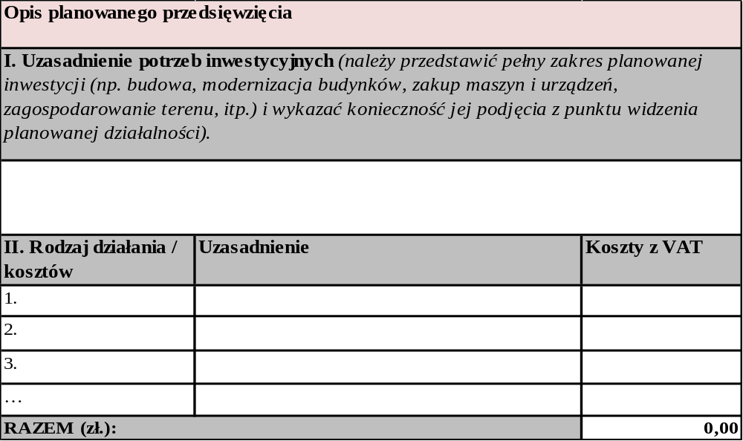
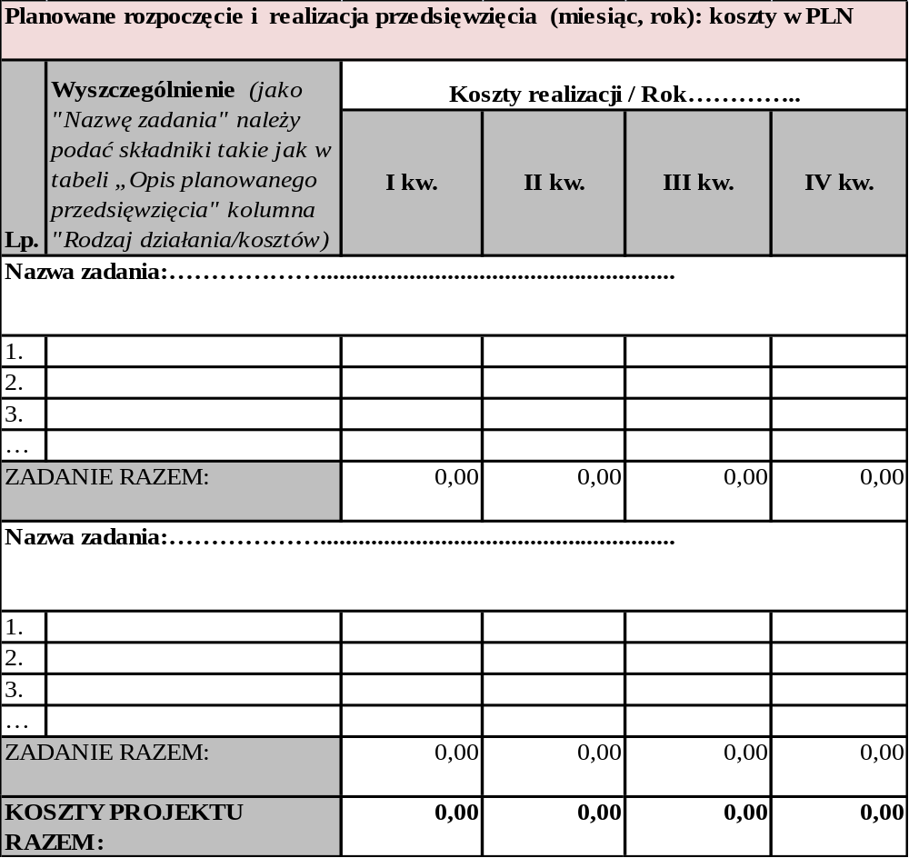Wykonalność ekonomiczno-finansowa
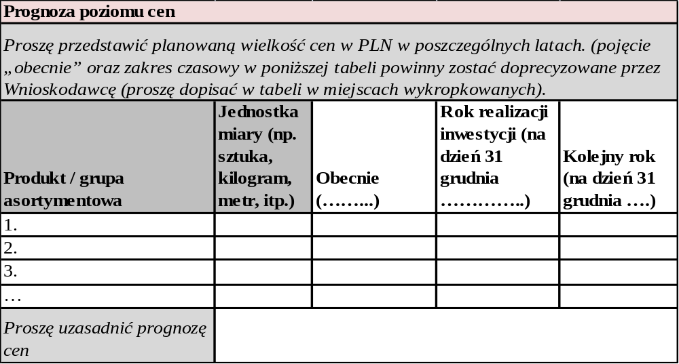

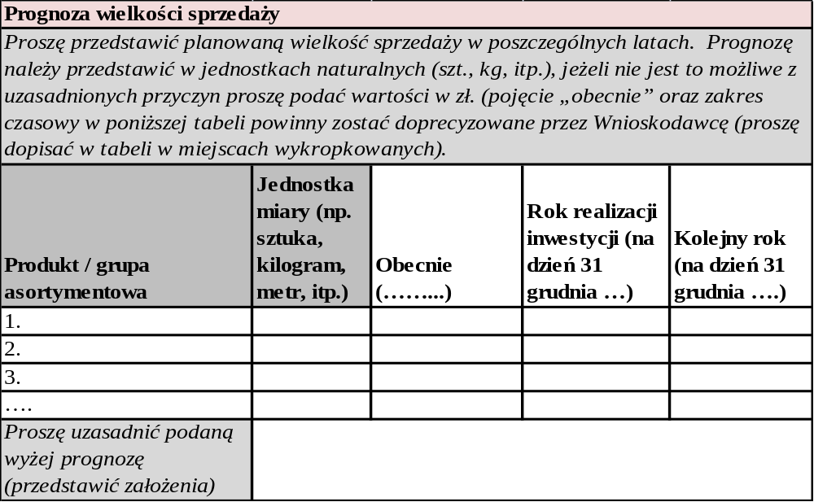

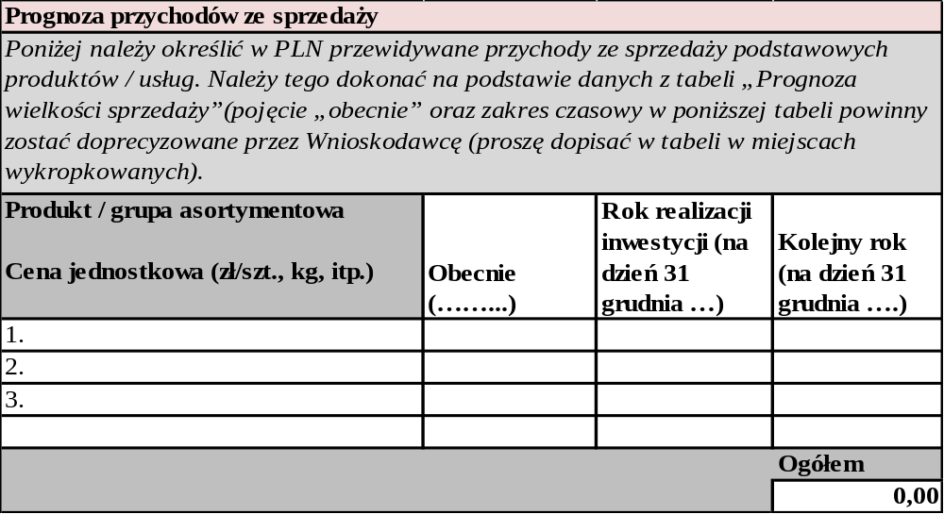
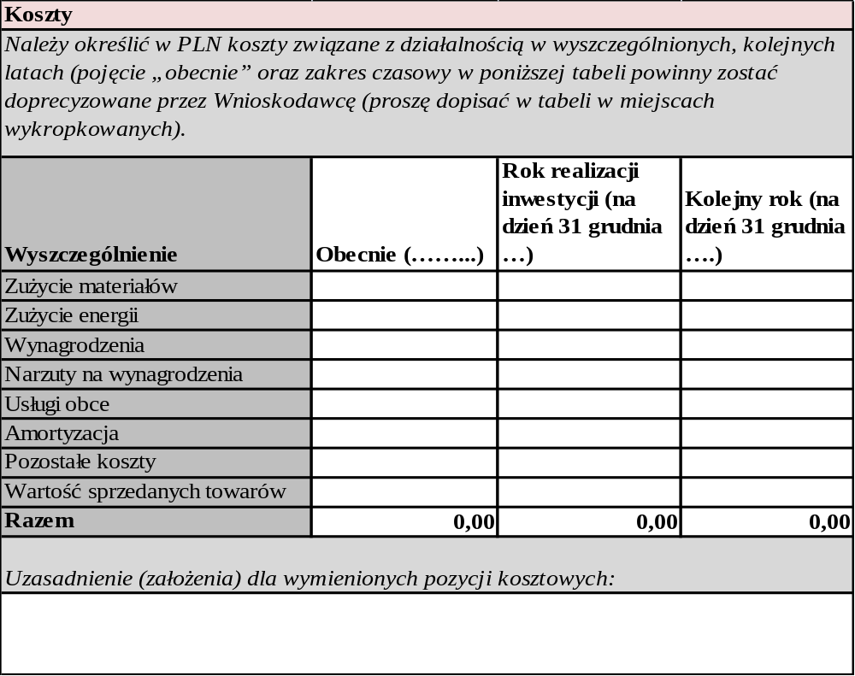
Prognoza finansowa
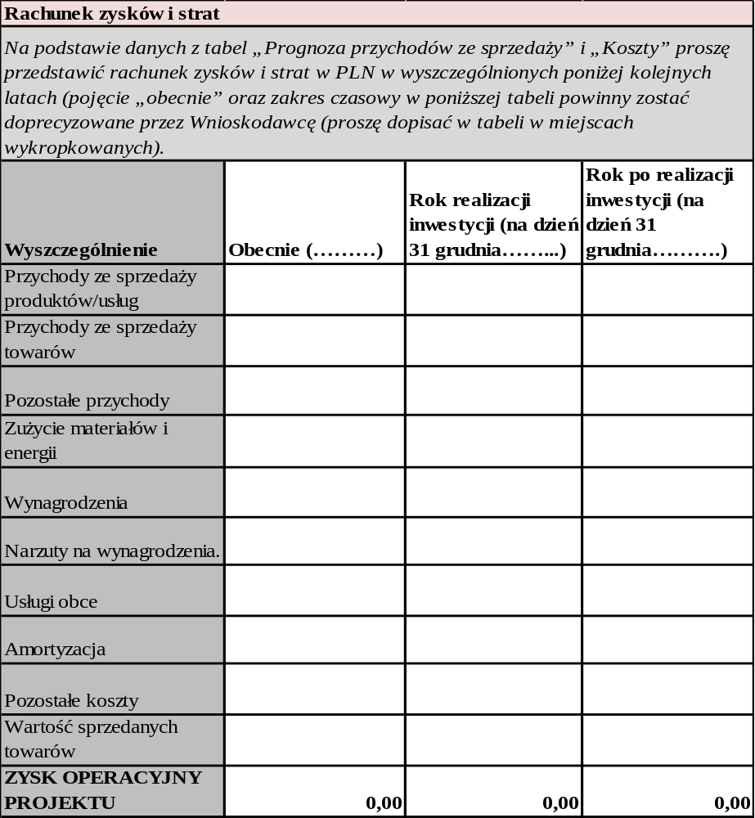

Źródła finansowania
Proszę poniżej przedstawić źródła finansowania przedsięwzięcia, oraz finansowanie przedsięwzięcia w pierwszych 2 latach funkcjonowania, z podziałem na kapitał własny, zobowiązania krótko- i długoterminowe ze wskazaniem i uzasadnieniem ich przybliżonych wartości.

Podsumowanie
Proszę poniżej przedstawić wnioski wynikające z przedstawionych powyżej analiz, oraz ewentualnie dodatkowe uwagi dotyczące projektu w zakresie nieujętym we wcześniejszych tabelach.

Podpis Uczestnika konkursu | Data, miejscowość
……………………………………….. | ………………………………………..

